数学作业（20130916）函数的定义域与值域
1.求下列函数的定义域
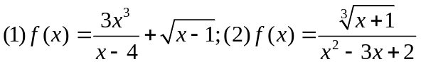;
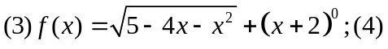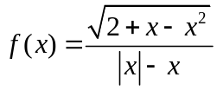.
2. （1）已知函数f(x)的定义域为(－1,0)，求函数f(2x－1)的定义域.
（2）已知函数y＝f(x)的定义域是[0,4]，求y＝f(x＋1)＋f(x²－3x)的定义域.
（3）已知函数f(x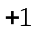)的定义域为(－1,0)，求函数f(|x |)的定义域..
3.已知函数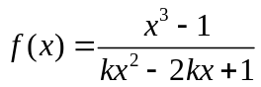的定义域为,求实数的取值范围.
4. 已知函数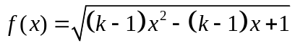的定义域为,求实数的取值范围.
5.求下列函数的值域：
